**НОД по ФЭМП в подготовительной группе**

**По теме: «С математикой в путь»**

**Задачи:**

1. Обучающие.

1.1.Закреплять знания детей о геометрических фигурах.

1.2.Упражнять детей в умении ориентироваться на плоскости листа, в измерении длины с помощью линейки, во времени по часам (с точность до часа).

1.3.Упражнять в решении примеров на сложение и вычитание в пределах десяти.

2. Развивающие.

2.1.Развивать логическое, пространственное мышление, внимание, зрительную и слуховую память, мелкую моторику рук средствами игры.

2.2.Развивать умение детей давать полный, развернутый ответ.

3. Воспитательные.

3.1.Воспитывать дружеское, уважительное отношение ко всем участникам деятельности; культуры поведения в общественном транспорте.

**Предварительная работа с детьми:** Игры и упражнения с цифрами, геометрическими фигурами, игры на освоение временных отношений, графические диктанты.

**Виды деятельности в ходе НОД:** Игровая деятельность «Ходят стрелочки по кругу», «Чей голос», «Кого не хватает?», «Мне сегодня удалось».

**Оборудование и материалы к НОД:** Набор цифр от 1 до 12, карта-схема города, «камни» с цифрами, «билеты» -карточки с примерами, палочки Кюйзенера, бумага в клеточку, фломастеры, по три полоски разной длины и линейка на каждого ребенка.

**Ход НОД:**

Воспитатель: Сегодня я отправляю отправиться в путешествие по городу. А на каком транспорте мы поедем, вы узнаете, если отгадаете загадку:

Спозаранку за окошком

Стук и звон, и кутерьма.

По прямым, стальным дорожкам

Ходят красные дома (ответы детей)

Воспитатель: Правильно, мы поедем на трамвае. Давайте попробуем угадать его номер. Первая цифра в номере трамвая обозначает число, которое больше «0» и меньше «2» (цифра «1»). Вторая цифра обозначает число, которое больше «7», но меньше «9» (цифра «8»). Какой же номер трамвая? (18) Назовите состав этого числа (1 десяток, 8 единиц).

Подвести детей к конструкции из стульев.

Воспитатель: Вот наш трамвай. Чтобы трамвай поехал, надо узнать время его отправления. Как мы сможем определить время? (по часам). Давайте попробуем это узнать.

*Проводится игра «Ходят стрелочки по кругу»* (на ковре по кругу расположены карточки с цифрами от 1 до 12. Воспитатель стоит в центре).

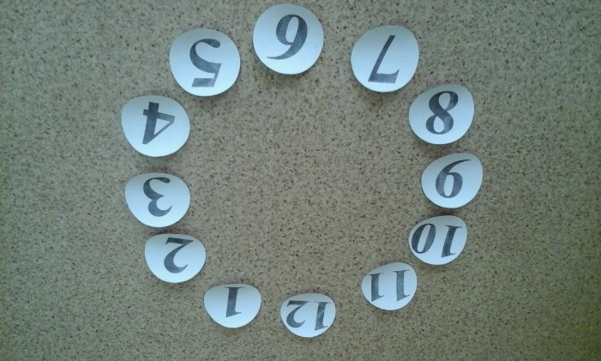

Воспитатель:

Мы часы, наш точен ход,

Ходят строки хоровод.

Ходят стрелочки по кругу

И хотят догнать друг друга.

Тише, стрелки, не спешите,

Вы нам время подскажите!

(Дети ходят по кругу, по сигналу останавливаются. Воспитатель называет цифры 3 и 12, 5 и 12, 10 и 12 и т.д.)

Воспитатель: Время отправления мы узнали. Сейчас я вам раздам билеты. Чтобы найти свое место, надо правильно решить пример, полученный ответ подскажет нужный номер вашего места. (Дети выполняют задания и рассаживаются).

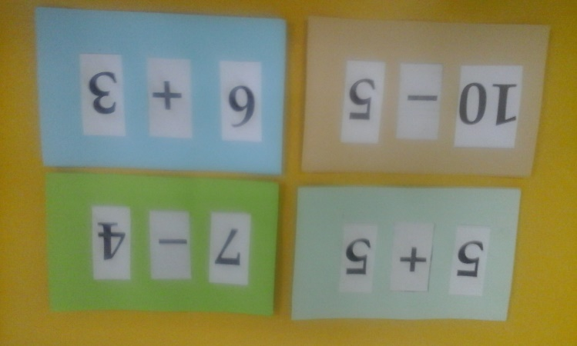

Воспитатель: Какое у тебя место? Как ты узнал? Все разместились? Можно отправляться.

Приглашаю всех детей в путь отправиться скорей!

Наше путешествие началось.

Чтобы оно было интересным, я предлагаю его «сфотографировать» и сделать фотографию. Хотите? (Дети садятся за столы). Фотоаппаратами будут ваши глазки.

Воспитатель: А вот и схема города в виде геометрических фигур.

|  |
| --- |
|  |

Надо запомнить расположение фигур на схеме и воспроизвести на листе, то есть «сфотографировать» и сделать фотографию. (Дети смотрят 20-30 секунд, затем схема убирается, выполняют задание).

Воспитатель: А теперь проверим, правильно ли вы сфотографировали. Расскажите, какая должна получиться фотография. Где находится круг? Где находится квадрат? Что находится в левом верхнем углу? Что находится в правом нижнем углу?

Воспитатель: Ой, что -то случилось! Трамвай не двигается! Давайте выйдем из трамвая и узнаем, что же случилось. Оказывается, дорога завалена камнями. Чтобы тронуться с места, надо их убрать, но сначала давайте проведем разминку.

Скажите, сколько глаз у светофора?

Сколько цветов у радуги?

Сколько шей у двух журавлей?

Сколько пальцев на руке? А на двух руках?

Назовите количество времен года, порядковый номер субботы т.д.

(Дети называют и показывают нужную цифру)

Воспитатель: Ну, а теперь попробуем расчистить дорогу (Дети выполняют задания: раскладывают палочки Кюйзенера).

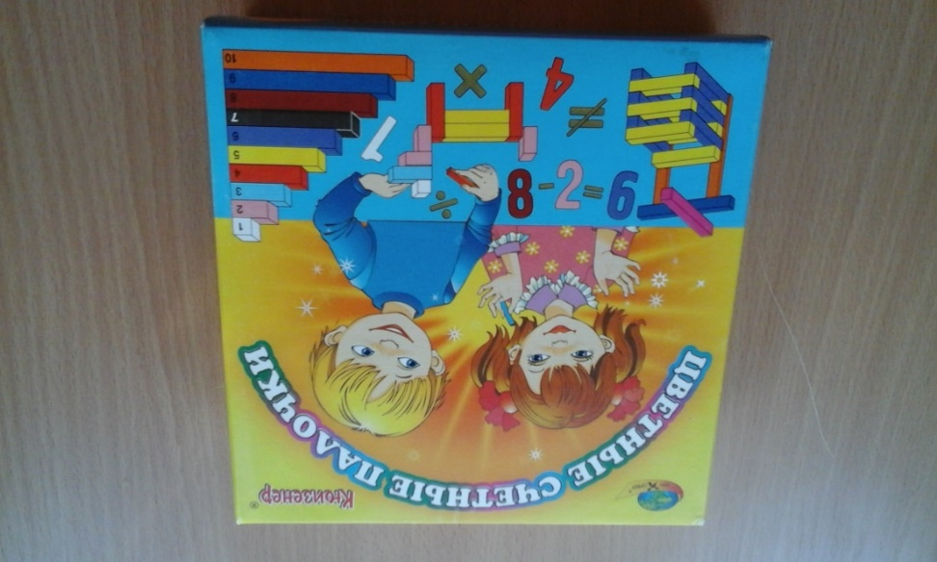 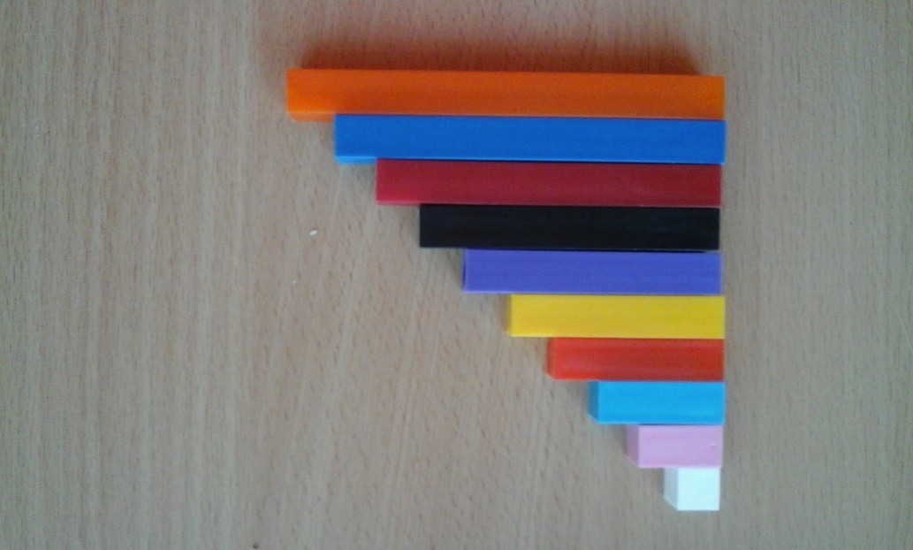

Воспитатель: Камни мы собрали, дорога расчищена. Едем дальше. Внимание! В нашем вагоне есть контролер, он хочет проверить, у всех ли есть билеты. (С помощью считалочки выбирается водящий – он становится спиной к детям. Воспитатель читает стихотворение, последнюю строку которого произносит один из детей. Если водящий угадывает, кто говорил, узнанный ребенок становится водящим).

Мы немножко поиграем,

Как ты слушаешь, узнаем.

Постарайся, отгадай –

Кто позвал тебя, узнай. (Имя)

К нам кукушка в огород

Залетела и поет.

А ты, (имя), не зевай,

Кто кукует, отгадай!

«Ку-ку! Ку-ку!»

Сел петух на забор,

Закричал на весь он двор.

Слушай, (имя), не зевай,

Кто петух у нас, узнай!

«Ку-ка-ре-ку!»

Вот лягушка по дорожке

Скачет, вытянувши ножки,

Увидала комара,

Закричала:

«Ква- ква- ква»

«До- ре- ми- фа- соль- ля- си»,

Едет кошка на такси,

А котята прицепились

И бесплатно прокатились.

Мы немного порезвились,

По местам все разместились,

Ты загадку отгадай,

Кто зовет тебя узнай! (имя)

Воспитатель: Безбилетных пассажиров среди нас нет. Но кого- то у нас не хватает. Пока мы играли, некоторые пассажиры из трамвая вышли. Давайте узнаем, кого же не хватает?

*Проводится игра «Кого не хватает»* (Детям раздаются карточки. Воспитатель просит детей помочь определить, какого человечка не хватает в третьем ряду).

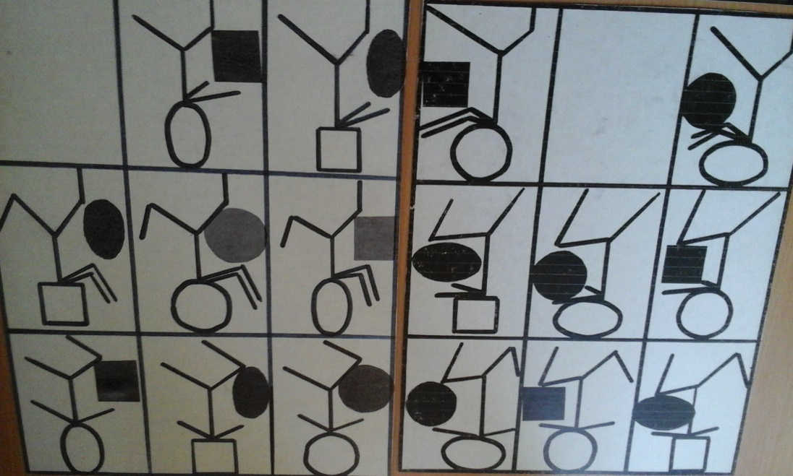

Воспитатель: Пассажиров, которые вышли на остановке, мы нашли, наш трамвай отправляется дальше. Ой, кажется, впереди разобраны рельсы. Что же делать? (Отремонтировать дорогу, собрать рельсы).

Воспитатель: А чтобы составить дорогу, надо что узнать? (Длину рельс). Как мы ее узнаем? (Измерим). С помощью чего мы будем измерять? (С помощью линейки. Детям раздаются по три полоски и линейка. Предлагается определить длину, назвать длину самой короткой полоски, самой длинной полоски).

Воспитатель: Дорогу мы починили. Молодцы! Нам пора возвращаться в детский сад (Воспитатель делает вид, что хочет выйти из трамвая и не может).

Воспитатель: Ой- ой- ой! Двери в трамвае не открываются! Открыть мы их сможем, только если найдем ключ. Для этого надо совершить «Путешествие по клеточкам» (Воспитатель раздает листы бумаги в крупную клетку и диктует, сколько клеток и в какую сторону «проехать», чтобы найти ключ. Дети выполняют задание с помощью фломастера.).

Воспитатель: Две клетки влево, две клетки вниз, шесть клеток вправо, три клетки вверх, три клетки вправо, четыре клетки вниз, девять клеток влево, две клетки вниз, две клетки влево, пять клеток вверх.

Вот он, ключ! Откроем двери и выйдем.

*Проводится аналитическая игра «Мне сегодня удалось»*

Воспитатель:

Ну что же, каждый молодец!

Путешествию – конец.

С математикой дружите,

Знания свои копите!

Пусть помогут вам старание,

Память, логика, внимание!